Коментар: | Rinnai RB 207 использую год. Дом 180 кв.м. Подключен к газгольдеру (автономная газификация). За зиму изучил все проблемы связанные с замерзанием клапанов редуктора, образованием сосулек и забором подогретого воздуха из комнаты. Если читать инструкцию по эксплотации, соблюдать все правила - работает отлично. Тепло, тихо! Расход газа небольшой. Горячая вода и зимой и летом одинаковая. Готовлюсь ко второму сезону.

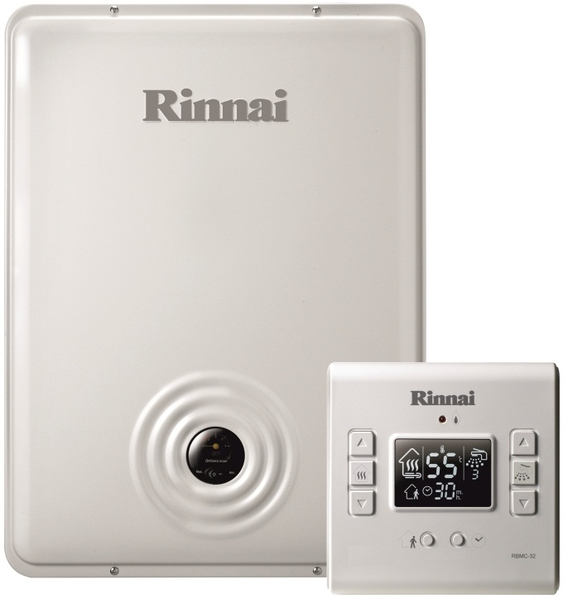

- 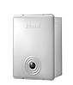
- 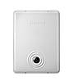
- 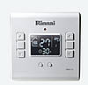
- 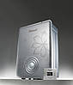
- Газовий котел Rinnai (Ріннай) RB-107EMF (14кВт)
28 700грн

